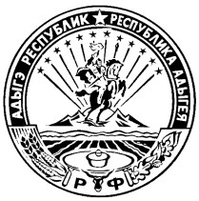
КОМИТЕТ АДЫГЭ РЕСПУБЛИКЭМ РЕСПУБЛИКИ АДЫГЕЯ ТУРИЗМЭМРЭ КУРОРТХЭМРЭКIЭ ПО ТУРИЗМУ И КУРОРТАМ И КОМИТЕТ

Крестьянская ул., 236, г. Майкоп, 385000 Крестьянскэр ур., 236, къ. Мыекъуапэ, 385000 тел. 57-16-17, факс 52-78-17 тел. 57-16-17, факс 52-78-17

EGNUMDATESTAMP]

На № ________ от _______2022

Исполняющему обязанности Главы муниципального образования «Майкопский
район»

Жинжарову С.С.

Уважаемый Сергей Семенович!

Постановлением Правительства Российской Федерации от 19.02.2022 № 218 утверждены Правила предоставления и распределения субсидий и федерального бюджета бюджетам субъектов Российской Федерации на осуществление поддержки реализации общественных инициатив, направленных на развитие туристической инфраструктуры.
Комитетом Республики Адыгея по туризму и курортам разработан проект постановления Кабинета Министров Республики Адыгея, предусматривающий Порядок предоставления субсидий юридическим лицам и индивидуальным предпринимателям на финансовое обеспечение расходов связанных с осуществлением поддержки и реализации общественных инициатив, направленных на развитие туристической инфраструктуры в 2022 году.
Поддержка будет осуществляться по трем направлениям:
1. Поддержка общественных инициатив, направленных на создание и (или) развитие пляжей на берегах морей, рек, озер, водохранилищ или иных водных объектов, в том числе:
- обустройство пляжа в соответствии с требованиями национального стандарта Российской Федерации ГОСТ Р 55698-2013 «Туристские услуги. Услуги пляжей. Общие требования», за исключением берегозащитных, противооползневых и других защитных мероприятий, а также мероприятий по очистке дна акватории (максимальный размер субсидии 10 млн. руб.);
- приобретение оборудования, в том числе снаряжения, инвентаря, экипировки, товаров для отдыха, предназначенного для обеспечения туристской деятельности и расширения доступности для лиц с ограниченными возможностями здоровья (максимальный размер субсидии 10 млн. руб.);
- обустройство детских и спортивных зон отдыха (максимальный размер субсидии 7,55 млн. руб.);
- создание пунктов общественного питания (некапитальное строительство) (максимальный размер субсидии 7,55 млн. руб.).
- Поддержка общественных инициатив направленных, в рамках которых реализуются мероприятия, направленные на создание модульных некапитальных средств размещения, объектов кемпинг-размещения, кемпстоянок, а также на приобретение кемпинговых палаток и других видов оборудования, используемого для организации пребывания (ночлега), обустройство жилой и рекреационной зон, оборудование санитарных узлов (мест общего пользования), обеспечение доступа для лиц с ограниченными возможностями здоровья, создание системы визуальной информации и навигации (максимальный размер субсидии 4,65 млн. руб.);
- Поддержка развития инфраструктуры туризма, которыми предусматривается реализация следующих мероприятий:
- приобретение туристского оборудования, в том числе используемого в целях обеспечения эксплуатации туристских объектов, объектов туристского показа, приобретение оборудования для туристских информационных центров, пунктов проката, включая детские комплексы (максимальный размер субсидии 3,00 млн. руб.);
- организация круглогодичного функционирования и расширение доступности плавательных бассейнов (в том числе приобретение систем подогрева, теплообменных устройств, а также приобретение мобильных погружных устройств для лиц с ограниченными возможностями здоровья) (максимальный размер субсидии 5,55 млн. руб.);
- разработка новых туристских маршрутов (включая маркировку, навигацию, обеспечение безопасности, организацию выделенных зон отдыха) (максимальный размер субсидии 3,00 млн. руб.);;
- создание электронных путеводителей по туристским маршрутам, в том числе мобильных приложений и аудиогидов(максимальный размер субсидии 3,00 млн. руб.);;
- реализация проектов, направленных на создание и развитие доступной туристской среды для лиц с ограниченными возможностями здоровья, стимулирование развития инклюзивного туризма (в том числе оборудование пандусов, подъемников, адаптационные работы и иные мероприятия по созданию безбарьерной среды, среды для лиц с ограниченными возможностями здоровья по зрению и слуху)
(максимальный размер субсидии 3,00 млн. руб.).
Среди основных требований к участникам конкура относится:  реализация проекта будет осуществляться на территории Республики Адыгея:
- участник конкурса вправе представить не более одной заявки по одному из трех направлений расходов субсидии;
- софинансирование бизнес-плана за счет собственных средств получателя субсидии в объеме не менее 50 % от размера запрашиваемой суммы субсидии, указанной в заявке;
- срок использования субсидии до 31.12.2022 года;
- реализация до 31.12.2022 общественной инициативы, в целях которой предоставляется субсидия.
- дополнительным результатом предоставления субсидии является один из следующих показателей, определяемый получателем и устанавливаемый в соглашении:
- создание до 31 декабря 2022 года не менее 1 нового постоянного рабочего места;
- увеличение до 30 июня 2023 года не менее чем на 10% выручки от осуществления деятельности юридического лица или индивидуального предпринимателя, получившего субсидию;
- увеличение до 30 июня 2023 года не менее чем на 10% размера средней заработной платы работников.
Получателями субсидии могут быть юридические лица (за исключением некоммерческих организаций, являющихся государственными (муниципальными) учреждениями) и индивидуальные предприниматели, прошедшие конкурсный отбор. Нормативно-правовая документация, определяющая порядок предоставления субсидии и условия проведения конкурсного отбора находится на стадии согласования.
Проведение конкурсного отбора планируется в конце июля – начале августа 2022 года.
Просим Вас довести соответствующую информацию до заинтересованных представителей бизнеса.

Председатель 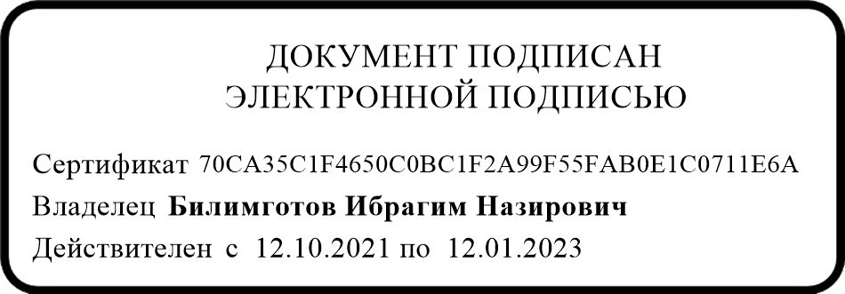 И.Н. Билимготов
[
SIGNERSTAMP
1]

Мурат Асланбиевич Шевацук
8(8772)57-05-18

